Guide de l'utilisateur
Pour toute personne qui se connecte au site : consulter les écoles, signaler une information, tenir son compte.
Le site : app-vc-emn.vercel.app. Ce guide existe aussi en ligne : « Aide », dans la barre du site. À jour au 23 octobre 2026.

Se connecter
Le site est réservé à l'équipe : tout y demande une connexion. Il n'y a pas d'inscription libre : un administrateur ajoute votre adresse de travail, en @em-normandie.fr, à la liste des comptes. Aucun e-mail ne vous est envoyé : il vous prévient lui-même.
La première fois :
- ouvrez le site ; sur la page de connexion, suivez le lien « Choisissez votre mot de passe » ;
- saisissez votre « Adresse e-mail de travail », votre « Nom affiché » (déjà rempli d'après votre adresse : il signera vos modifications et vos signalements) et votre « Mot de passe », deux fois, de 12 caractères au moins ;
- cliquez sur « Choisir mon mot de passe » : la connexion se fait aussitôt.
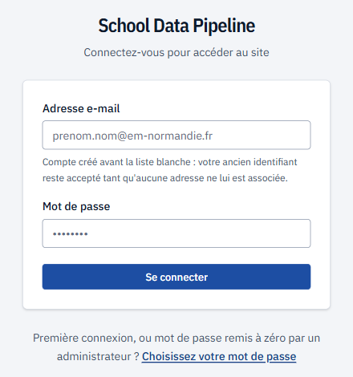
La page de connexion ; la première connexion part du lien du bas.
Ensuite, sur la page de connexion : votre « Adresse e-mail », votre « Mot de passe », puis « Se connecter ». Une session dure huit heures au plus ; le site vous redemande ensuite de vous connecter. Pour partir, « Se déconnecter », à droite de la barre du site.
Mot de passe oublié : demandez à un administrateur de remettre votre compte en première connexion, puis refaites la première connexion avec votre adresse. Personne, administrateur compris, ne connaît ni ne choisit votre mot de passe.
Le site limite les connexions à cinq essais par quart d'heure depuis un même réseau, réussis ou non. Au-delà, il refuse la connexion, même avec le bon mot de passe : patientez quelques minutes avant de réessayer.

Consulter les écoles
La barre du site mène partout : « Écoles » (l'accueil), « API », « Aide » (ce guide, en ligne), « Mon compte ».
L'accueil liste les écoles. Tapez une partie d'un nom dans « Rechercher une école », puis cliquez sur une école pour ouvrir sa fiche.
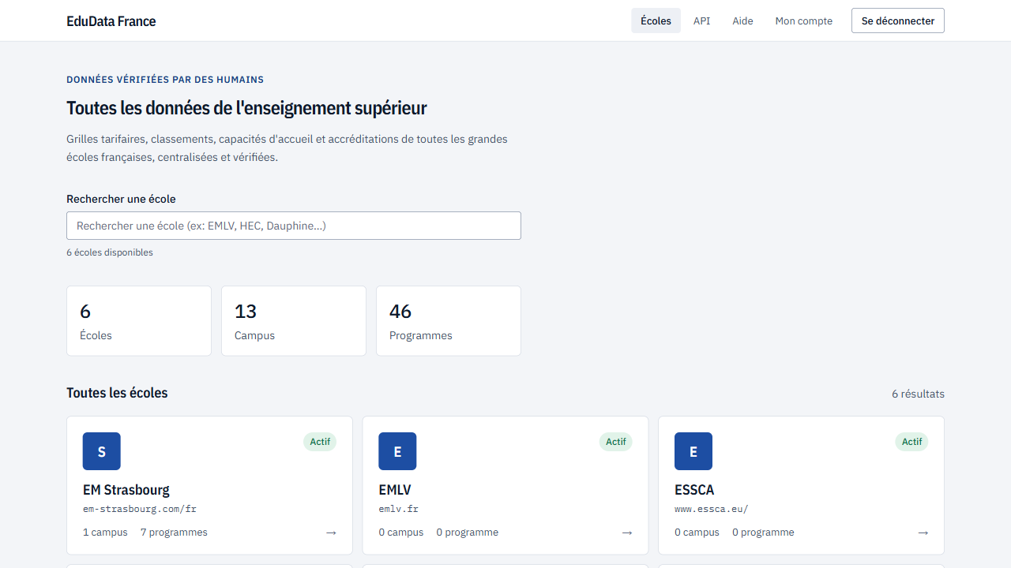
L'accueil : la recherche, puis les écoles.
La fiche d'une école donne son site officiel, ses campus et trois onglets : « Programmes », que filtrent « Diplôme », « Niveau » et « Campus » ; « Statistiques », les chiffres clés ; « Accréditations ». Cliquez sur un programme pour ouvrir sa fiche.
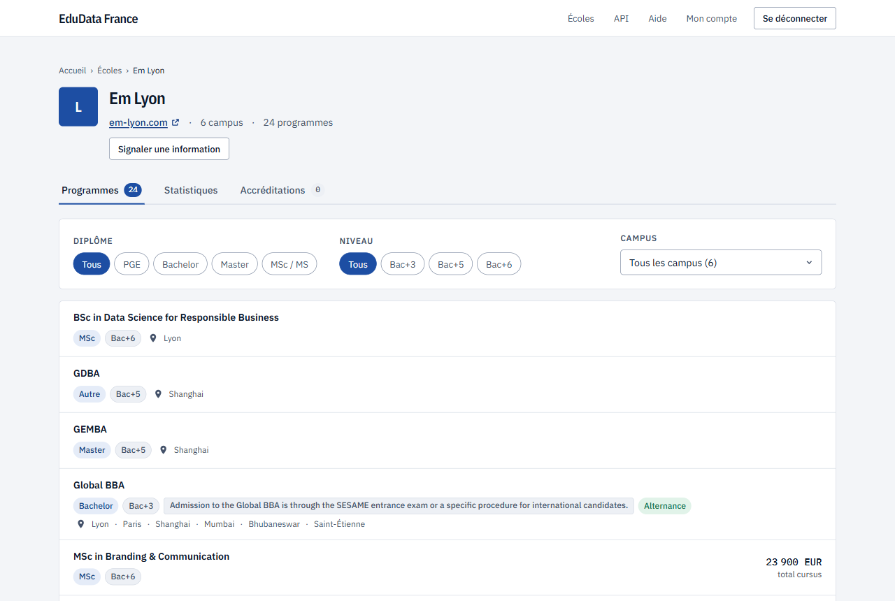
La fiche d'une école, sur l'onglet des programmes.
La fiche d'un programme donne ses « Admissions » (en quelle année on entre, avec quel niveau, par quelle voie), ses « Tarifs de scolarité », ses « Classements » et ses « Places disponibles » par campus.
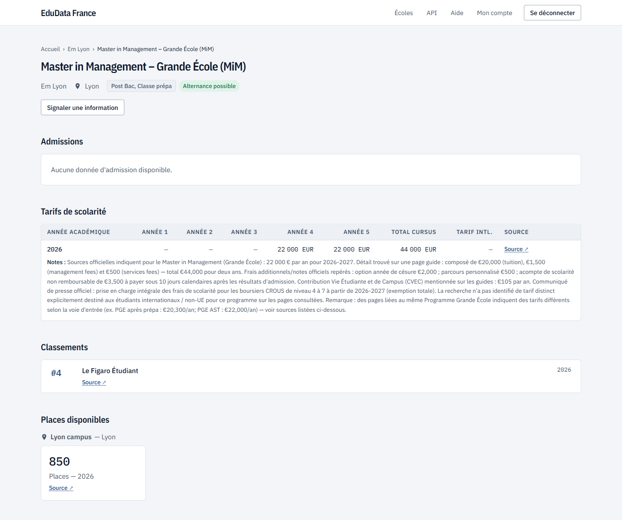
La fiche d'un programme : admissions, tarifs, classements, places.
Sous une donnée, une ligne dit d'où elle vient : « Source ↗ » ouvre la page où elle a été relevée, et « Modifié par … le … » nomme la dernière personne qui l'a modifiée, avec la date. « Validé par …, depuis une recherche IA » : la donnée vient de la recherche IA, vérifiée par un administrateur. Sans cette ligne, la donnée n'a pas changé depuis la mise en place de ce suivi. Une donnée modifiée par un gestionnaire se voit sur le site dès la visite suivante.

Signaler une information
Une donnée vous semble fausse ou dépassée ? Sur la fiche de l'école ou du programme, cliquez sur « Signaler une information », puis remplissez :
- « Ce que vous signalez » : l'école en général, un de ses campus ou un de ses programmes (depuis la fiche d'un programme, il est déjà choisi) ;
- « Catégorie » : elle dit aux gestionnaires où corriger ;
- « Ce qui est à corriger » : de 10 à 2 000 caractères ;
- « Lien vers une source (facultatif) » : une adresse web (https://…) où vérifier l'information.
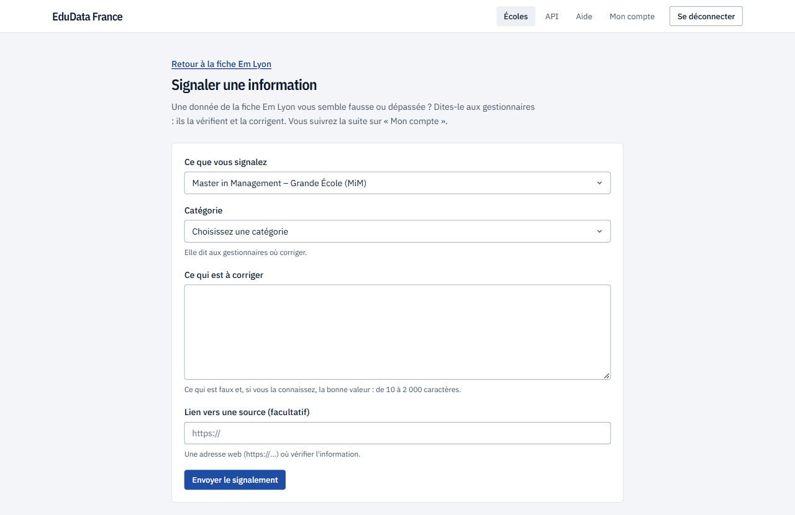
Le formulaire, ouvert depuis la fiche d'un programme : le programme est déjà choisi.
Puis « Envoyer le signalement ». Le signalement va aux gestionnaires, sans e-mail ; dix par heure au plus. Suivez-en la suite sur « Mon compte », dans « Vos signalements » : « En attente », « Traité » ou « Rejeté », avec la réponse du gestionnaire s'il en a laissé une.

Mon compte
« Mon compte », dans la barre du site, montre votre adresse et votre rôle, et vous laisse changer :
- votre « Nom affiché » : « Prénom et nom », puis « Enregistrer le nom » ; il signe vos modifications et vos signalements ;
- votre « Mot de passe » : « Mot de passe actuel », « Nouveau mot de passe » (12 caractères au moins), « Confirmer le nouveau mot de passe », puis « Changer le mot de passe ».
En bas de la page, « Vos signalements » : ceux que vous avez envoyés, leur état et la réponse des gestionnaires.

L'API
« API » ouvre la documentation de l'API du site : quinze adresses qui rendent les mêmes données, en lecture seule, pour un usage technique (un programme qui lit les données). Comme le reste du site, elle ne répond qu'aux personnes connectées.

